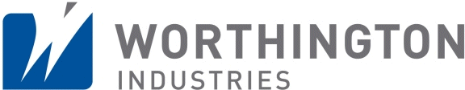
Kienberg, 16. März 2017

Jubiläum: Worthington zum zehnten Mal als Top-Arbeitgeber prämiert

Erster Platz des „Great Place to Work“-Awards geht an Kienberger Industrieunternehmen

Bereits zum zehnten Mal in Folge wurde Worthington von „Great Place to Work“ als Top-Arbeitgeber ausgezeichnet. Der Druckbehälter-Hersteller aus Kienberg, der Teil des internationalen Worthington Konzerns ist, erzielte den ersten Platz in der Kategorie L (über 250 Mitarbeiter) vor Mars und Microsoft. Damit ist das Unternehmen der einzige österreichische Betrieb in dieser Größenklasse, der zehn Mal in Folge den begehrten Arbeitgeberpreis entgegennehmen konnte. Überreicht wurde der Award von Great Place to Work-Geschäftsführerin Doris Palz im Rahmen einer Festveranstaltung am 15. März im Wiener Palais Liechtenstein. Ausschlaggebend für die Top-Bewertung war das besondere Engagement des Unternehmens in den Bereichen Betriebsklima, Wertschätzung der Arbeitnehmer und Mitarbeiterkommunikation. „Wir sind sehr stolz auf den Award, der unser gutes Arbeitsklima und die hohe Zufriedenheit unserer Mitarbeiter bestätigt. Der Preis ist besonders wichtig für uns, denn er stärkt unsere Position als regionaler Arbeitgeber und hilft uns beim Recruiting“, meint Worthington-Personalchef Mag. Franz Puchegger.

Insgesamt wurden 50 von 99 teilnehmenden Unternehmen im Rahmen des Benchmark-Wettbewerbs ausgezeichnet. Bewertet wurden die Betriebe in vier Kategorien – von 20-49, 50-250 und 251-500 Mitarbeitern sowie Großkonzerne mit über 500 Beschäftigten. Dabei überprüft Great Place to Work alljährlich die Unternehmen mittels einer Personalbefragung und einem Firmenaudit, ob grundlegende Werte wie Glaubwürdigkeit, Respekt, Fairness, Stolz und Teamgeist eingehalten werden. Worthington zählt seit mittlerweile zehn Jahren zu den besten Arbeitgebern Österreichs. Das Unternehmen war auch drei Mal bester Arbeitgeber in Niederösterreich und hält zwei europäische Prämierungen sowie zwei Sonderpreise für Integration von Menschen mit Behinderungen.

Erfolg durch zufriedene Mitarbeiter
Bei Worthington gehört ein gutes Betriebsklima zu den zentralen Werten der Unternehmensphilosophie. Dabei wird großer Wert auf Arbeitssicherheit, Nähe zu den Mitarbeitern, Transparenz, Offenheit und Kommunikation gelegt. Dazu gehören etwa die Mitarbeiterzeitung und das Firmen-TV. Jeder Arbeitnehmer kann auch einmal jährlich die Führungskräfte und Kollegen beurteilen, sowie regelmäßig im Mitarbeiterrat Anliegen und Verbesserungsvorschläge einbringen. „Gemäß der Philosophie unseres Firmengründers behandeln wir unsere Kunden, Mitarbeiter, Investoren und Lieferanten so, wie wir selbst behandelt werden wollen. Das Ergebnis sind zufriedene Mitarbeiter, die besonders einsatzbereit, kreativ und leistungsstark sind“, so Puchegger.

Alle Ergebnisse der Awards finden Sie hier: http://www.greatplacetowork.at/home/1065/1065
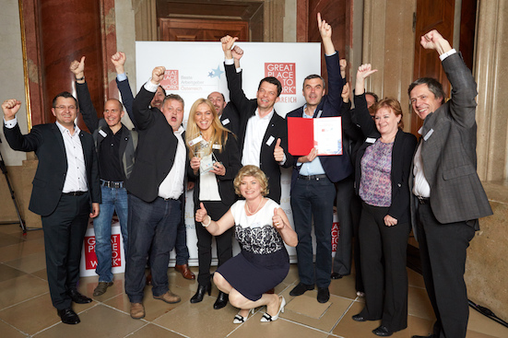
Das Team von Worthington mit der begehrten Auszeichnung (stehend Mitte, v.l.n.r.): Günther Ehrgott, Gabriele Zeilerbauer, Christian Bruckner und Franz Puchegger (mit Urkunde)

Copyright: Great Place To Work/Daniel Nuderscher

Weitere Informationen:  Worthington Cylinders GmbH  Christian Bruckner  Beim Flaschenwerk 1 – 3291 Kienberg bei Gaming  Tel.: +43 7485 606-151  christian.bruckner@wthg.at | Presse- und Öffentlichkeitsarbeit:  Press’n’Relations Austria GmbH  Georg Dutzi  Lange Gasse 65/16 – 1080 Wien  Tel.: +43 1 907 61 48-10  gd@press-n-relations.at - www.press-n-relations.com

Über Worthington Industries
Worthington Industries ist ein weltweit führender Konzern im Bereich der Metallverarbeitung mit einem Umsatz von 2,8 Milliarden Dollar im Jahr 2016. Das in Columbus, Ohio ansässige Unternehmen ist Nordamerikas führender Stahlverarbeiter mit einem umfassenden Produkt- und Serviceangebot für unterschiedliche Märkte wie Automotive, Bauwirtschaft oder Landwirtschaft. Worthington Industries ist ein globaler Marktführer bei Druckbehältern für industrielle Gas- und Kryogen-Anwendungen, CNG- und LPG-Behälter, Transport- und Alternative-Fuel-Tanks sowie Öl- und Gas-Equipment. Darüber hinaus produziert das Unternehmen Consumer-Produkte wie Campinggaskocher und Heliumballon-Kits, aber auch Fahrzeugkabinen für mobile Industriemaschinen, lasergeschweißte Bleche für Leichtbauanwendungen und Systemlösungen für die Automotive-Industrie. Über Joint Ventures fertigt Worthington Industries Rasterdeckensysteme, Automobil-Blechteile und Stahlprofile für das Baugewerbe. Worthington beschäftigt rund 10.000 Mitarbeiter und betreibt 79 Werke in 11 Ländern.

